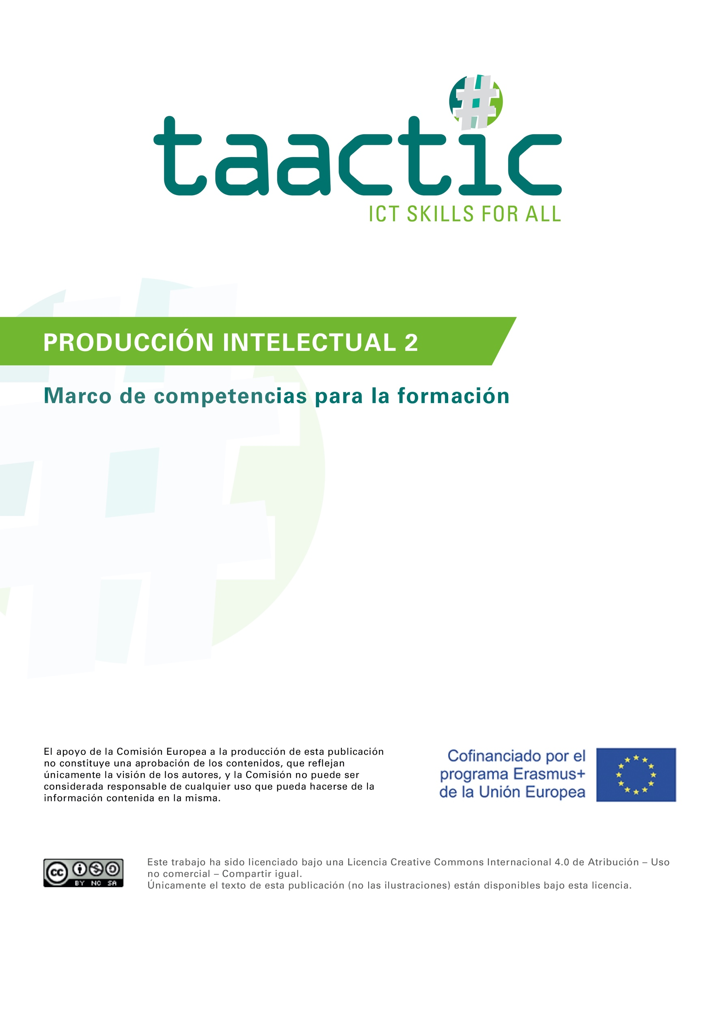

Introducción

Esta segunda producción ha sido desarrollada en el proyecto europeo TAACTIC cofinanciado por el programa Erasmus+.

El proyecto TAACTIC tiene como objetivos identificar, desarrollar y trabajar por el reconocimiento de las competencias digitales básicas de adultos de baja cualificación para facilitarles el acceso al mercado laboral de forma sostenible.
Las personas adultas de bajas competencias pertenecientes a grupos vulnerables son afectadas de forma grave por la brecha digital y tienen problemas para adaptarse a los rápidos cambios del mercado laboral actual. Además, la rápida digitalización de la sociedad y de nuestras vidas (servicios públicos y privados, ocio, procedimientos administrativos, consumo, etc.) causa muchas desigualdades en estos grupos que son todavía más marginalizados.
TAACTIC propone respuestas prácticas y operativas para este reto para centros de formación profesional, con el objetivo de identificar, desarrollar y dar visibilidad al aprendizaje de competencias digitales con una orientación a una mejor inclusión social y la consecución de itinerarios de aprendizaje y el acceso sostenible a empleos de calidad del alumnado.
Para conseguir estos objetivos TAACTIC ha trabajado en:

- La creación de una herramienta de evaluación para identificar las competencias digitales del alumnado.

- La definición de un marco de referencia común para la formación en competencias digitales, incluyendo un módulo formativo sobre competencia digital.

- El desarrollo de actividades pedagógicas innovadoras para profesionales y alumnado de centros de formación profesional.

- El desarrollo de recomendaciones para la formación en empleos del ámbito digital a través del descubrimiento de los empleos del futuro.

- La facilitación de un toolkit (conjunto de herramientas) que agrupa recursos educativos existentes para ayudar a organizar cursos de formación en profesiones del ámbito digital.

Producción intelectual 2 (IO2)

IO2 se compone de dos partes que se dirigen a dos objetivos consecutivos:

- MARCO COMÚN DE COMPETENCIAS DIGITALES BÁSICAS

Para definir y caracterizar más claramente estas competencias y adquirir una comprensión común de las mismas. Este mapeo define los ejes principales de las áreas de competencia y varios niveles de autonomía y dominio de dichas competencias.

Los ejes principales de las áreas de competencia están basados en las áreas de competencia digital seleccionadas por el partenariado en IO1.

Son los siguientes:

- ENTORNO INFORMÁTICO
- COMUNICACIÓN
- BÚSQUEDA DE INFORMACIÓN
- CREACIÓN DE CONTENIDO
- GESTIÓN DE FICHEROS
- SEGURIDAD

ENTORNO INFORMÁTICO tiene dos secciones distintas para el garantizar las competencias en el uso de dispositivos móviles como por ejemplo smartphones, tabletas, Ipad:

- Conocer el entorno informático
- Conocer los dispositivos móviles

Los niveles de dificultad para cada área de competencia son 3: niveles 1, 2 y 3.

- MÓDULO FORMATIVO DE COMPETENCIAS DIGITALES BÁSICAS

Hemos desarrollado un módulo formativo a partir del marco de referencia de competencias digitales básicas.
Se trata de un repositorio común para desarrollar las competencias digitales básicas de los adultos poco cualificados, estableciendo objetivos pedagógicos, competencias específicas y unidades de formación a desarrollar.
La competencia digital es una de las competencias clave definidas por el "Marco de Referencia Europeo de Competencias Clave para el Aprendizaje Permanente". Este marco define las competencias clave que los ciudadanos necesitan para el desarrollo personal, la inclusión social, la ciudadanía activa y la integración profesional en una sociedad basada en el conocimiento y pide a los sistemas de educación y formación que promuevan y apoyen a los ciudadanos en la adquisición de estas competencias.
Además, las competencias digitales, tanto técnicas como transversales, son habilidades altamente transferibles. Se movilizan cada vez más en todas partes y, en particular, en muchos contextos profesionales.

IO2, por tanto, se centra en identificar y formar en competencias digitales básicas para contribuir a una integración socio-profesional sostenible de personas de baja cualificación.

IO2, y más específicamente el "módulo de formación", está destinado a ser usado de dos maneras:

- bien por sí solo, de forma independiente, como una formación breve, completa e integrada en competencias digitales básicas;

- o bien integrado en cursos de formación más amplios ya existentes que abordan y enseñan las competencias digitales básicas. En consecuencia, el módulo está diseñado para integrarse tanto en la "pre-formación" (cursos de actualización, orientación) como en cursos de formación profesional, cualificados o no (construcción, pintura, ventas, comunicación, administración, restauración, etc.)
Con el objetivo de aumentar el reconocimiento de las competencias adquiridas, el consorcio TAACTIC ha estado muy atento a que los contenidos se ajusten al marco europeo de competencias digitales DigComp (véase: https://ec.europa.eu/jrc/en/digcomp).

Se ha creado un producto adicional, el PASAPORTE DE COMPETENCIAS DIGITALES. Con el fin de apoyar y reconocer el desarrollo de las competencias y habilidades, el pasaporte es una herramienta de apoyo al aprendizaje para la tutoría y el reconocimiento del proceso de desarrollo y mejora de las competencias y habilidades digitales, pero también para reconocer el nivel de aprendizaje y compartir los logros con los demás y durante las prácticas.

El pasaporte de competencias digitales contiene datos relativos al nivel alcanzado (1, 2 o 3) para cada área de competencias y la descripción detallada de las competencias solicitadas para cada área (IO2- MARCO COMÚN DE COMPETENCIAS DIGITALES BÁSICAS).

EL MARCO COMÚN DE COMPETENCIAS DIGITALES BÁSICAS

- ENTORNO INFORMÁTICO
A: Conocer el entorno informático (conceptos clave: ordenador, hardware, software)

Nivel 1 | Nivel 2 | Nivel 3
Puedo encender y apagar el ordenador adecuadamente.  Conozco la diferencia entre hardware y software  Puedo reconocer un ordenador y sus componentes físicos, así como los periféricos habituales (webcam, memoria USB, disco duro externo, router).  Sé utilizar dispositivos de sonido como auriculares o altavoces.  Sé utilizar teclado y ratón adecuadamente para interactuar con la interfaz gráfica del sistema operativo (doble clic, botones derecho e izquierdo del ratón).  Conozco las operaciones principales y los iconos del sistema operativo (apagar, reiniciar, reiniciar y actualizar, copiar y pegar…).  Sé cómo ejecutar los principales programas (software para manejar texto, hojas de cálculo, o navegar por internet).  Puedo usar una conexión a internet previamente configurada en el ordenador. | Sé cómo gestionar las actualizaciones del Sistema.  Puedo configurar y probar la conexión a internet (identificarme y acceder, uso de puntos de acceso WIFI).  Sé cómo buscar aplicaciones en el ordenador. | Puedo personalizar el escritorio del sistema.  Sé cómo funciona el borrado de ficheros en la papelera de reciclaje  Sé cómo buscar, instalar y desinstalar programas.  Puedo conectar e instalar periféricos como un escáner o una impresora.

B: Conocer dispositivos móviles (conceptos clave: smartphone, tableta, IPad)
Nivel 1 | Nivel 2 | Nivel 3
Conozco las operaciones habituales e iconos (punto de acceso WIFI, descarga de apps, usar una pantalla táctil).  Puedo guardar y gestionar mis contactos a través de mi cuenta de Google.  Sé cómo usar una conexión a Internet previamente configurada y guardada en el dispositivo. | Sé cómo configurar diferentes parámetros del sistema (reinicio, apagado, modo avión, punto de acceso).  Puedo gestionar las actualizaciones del sistema.  Sé cómo configurar y probar la conexión a internet (búsqueda de conexiones disponibles, introducción de contraseñas, puntos de acceso WIFI). | Puedo instalar aplicaciones en el dispositivo.  Puedo gestionar conexiones bluetooth.

2. COMUNICACIÓN
Uso de sistemas de comunicación (conceptos clave: cuenta de usuario, e-mail, Skype)
Nivel 1 | Nivel 2 | Nivel 3
Sé lo que es una cuenta de usuario.  Puedo usar una cuenta de usuario existente.  Sé gestionar el correo electrónico (leer, responder, reenviar, escribir, adjuntar un fichero).  Sé usar Whatsapp. | Sé cómo crear una cuenta de usuario si lo necesito.  Puedo usar programas para la comunicación (Google Meet, Skype, Zoom)  Conozco las operaciones habituales de sistemas de videollamada (micrófono, cámara, chat, etc.) | Sé cómo gestionar una cuenta entre diferentes dispositivos.  Puedo usar de forma segura las redes sociales más generalistas (Facebook, Instagram…)  Sé cómo sincronizar cuentas y servicios en la nube para gestionar copias de seguridad.

3. BÚSQUEDA DE INFORMACIÓN
Buscar información (conceptos clave: búsqueda, mapas, traducciones)
Nivel 1 | Nivel 2 | Nivel 3
Sé usar un buscador.  Puedo buscar información en Google Maps (o similar)  Sé utilizar Google Translate. | Puedo utilizar un navegador de internet y moverme por una página web. | Sé cómo crear un itinerario con múltiples paradas, grabarlo e imprimirlo.  Puedo evaluar informaciones veraces y usar fuentes fiables de contenido (noticias falsas o fake news).

4. CREACIÓN DE CONTENIDO
Crear contenidos (conceptos clave: DOCX, PDF, XLSX, JPG)
Nivel 1 | Nivel 2 | Nivel 3
Puedo crear un nuevo fichero y guardarlo usando Microsoft Word, Documentos de Google, LibreOffice o programas similares.  Sé cómo recuperar ficheros existentes.  Puedo crear un fichero de texto sencillo utilizando un modelo guía (por ejemplo, mi currículum vitae).  Sé cómo introducir información de texto o numérica en una hoja de cálculo usando Microsoft Excel, LibreOffice Calc o similares. | Conozco los principales tipos de fichero y sé cómo elegir el apropiado en cada caso (docx, PDF, xlsx, jpg, mp3).  Estoy familiarizado con los fundamentos del procesamiento de texto (disposición, copiar, pegar, guardar como, imprimir) usando Microsoft Word, Documentos de Google, LibreOffice Writer o similar.  Conozco los fundamentos del uso de hojas de cálculo (formato de celda, funciones principales, tipos de datos, copiar y mover información). | Sé cómo crear una hoja de cálculo sencilla en Microsoft Excel, LibreOffice Calc o similar con funciones básicas (un horario o una tabla de control de gastos, por ejemplo).  Puedo crear un fichero PDF directamente a partir de diferentes herramientas (página web, Microsoft Word, Documentos de Google, Microsoft Excel o similar)  Puedo convertir un fichero a otro formato (ejemplo: pasar un fichero Word a PDF).

5. GESTIÓN DE FICHEROS
Gestionar ficheros (conceptos clave: USB, nube)
Nivel 1 | Nivel 2 | Nivel 3
Sé cómo guardar datos en un ordenador, un dispositivo móvil o una memoria externa como un pendrive USB.  Entiendo el funcionamiento de los dispositivos de almacenamiento y sus capacidades. | Conozco las principales unidades de medida de información digital (KB, MB, GB y TB).  Sé cómo hacer una copia de seguridad de los ficheros de mi ordenador.  Puedo organizar ficheros y carpetas. | Sé cómo gestionar el almacenamiento de ficheros en la nube en servicios como Dropbox o Google Drive.  Puedo manejar ficheros comprimidos como los de tipo zip.  Sé gestionar el acceso a subcarpetas.

6. SECURITY
Ciberseguridad y resolución de problemas
(conceptos clave: identidad digital, inicio y cierre de sesión, contraseña)
Nivel 1 | Nivel 2 | Nivel 3
Sé cómo elegir una contraseña segura.  Entiendo qué es un antivirus y por qué es necesario usar uno.  Sé utilizar de forma segura mis tarjetas bancarias (crédito, débito y prepago). | Soy consciente de la necesidad de proteger mi ordenador (copia de seguridad, antivirus, actualización y parches de seguridad)  Entiendo el significado de cerrar sesión y sé cómo hacerlo correctamente.  Sé cómo encontrar soporte y asistencia ante un problema técnico o durante el uso de un dispositivo nuevo o aplicación | Sé lo que es la identidad digital y los potenciales riesgos de las redes sociales y por compartir información privada en internet.  Puedo reconocer las principales amenazas de software (malware, spam, etc.)  Soy capaz de reconocer una amenaza de tipo suplantación de identidad (phishing).

MÓDULO DE FORMACIÓN DE COMPETENCIAS DIGITALES BÁSICAS

Título y estado de actualización | Competencias digitales pre-básicas inspiradas en el "marco europeo DIGital COMPetence"  Conocimientos y habilidades para abordar el "nivel básico/fundamentos" de DigComp.
Proyecto | TAACTIC – competencias digitales para todo el mundo
Destinatarios | Personas adultas de baja cualificación
Tutorización | El curso requiere la presencia de un tutor/a para acompañar al alumnado en su proceso de aprendizaje.  Las actividades se plantean en un formato mixto:  - actividades presenciales;  - e-learning: formación ofrecida vía ordenador u otro dispositivo digital.  La tutorización debería realizarse en 3 niveles:  - individualmente  - grupalmente  - itinerario de aprendizaje  - Trabajando con participantes individualmente:  El tutor/a:  - apoya al participante facilitando el uso de los recursos en línea y las actividades en el aula;  - ayuda a reflexionar al alumno/a sobre las experiencias realizadas;  - ayuda a conectar los nuevos contenidos aprendidos con su experiencia previa (esta acción de andamiaje es crucial con los alumnos adultos);  - facilita las relaciones del participante con el grupo de compañeros;  - y, por último, el tutor/a es la interfaz natural con la organización que imparte la formación.  - Trabajando con grupos de participantes:  Cuando trabajamos con grupos, la tutoría debería acelerar la transformación del grupo de participantes en una comunidad de aprendizaje. Bajo una perspectiva de aprendizaje social, la tutorización promueve la colaboración entre las participantes y favorece el desarrollo de relaciones entre iguales para la consulta y el análisis de lo trabajado. El tutor/a también controla y anima a la participación en actividades a distancia incluyendo compartición y colaboración entre iguales.  - Trabajando en el itinerario formativo:  En la impartición del curso de formación, el tutor/a  - Colabora en la planificación didáctica;  - Opina acerca de los contenidos y los cuestionarios;  - Garantiza la usabilidad de los recursos dirigidos al aprendizaje a distancia,  - Y gestiona la transición de lo presencial a lo virtual.
Requerimientos de acceso:  - Conocimiento  - Idiomas disponibles  - Acceso técnico | Competencias de idioma: nivel B1 del CEFR - Common European Framework of  Reference for Languages (marco común europeo de referencia para las lenguas)  Competencias digitales: sin condiciones. Está dirigido a principiantes. Cada estudiante realizará una prueba de nivel destinada a identificar las habilidades presentes y las necesidades específicas.  La prueba de posicionamiento nos permite identificar el nivel de entrada correspondiente (Nivel 1, 2 y 3) vinculado al mapa de competencias (IO2 - A2 Base de habilidades digitales - Nivel 1, 2, 3).  - Francés e inglés (de acuerdo al formulario de solicitud del Proyecto TAACTIC)  - Italiano  - Español  Acceso libre
Finalidad | El propósito del curso es ayudar a adultos poco cualificados a mejorar las competencias digitales pre-básicas, trazadas a partir del Marco Europeo de Competencia Digital DigComp y consideradas esenciales para la integración social y laboral.  Los objetivos cubren diferentes áreas:  - Los fundamentos de uso de ordenadores y smartphones  - Ciberseguridad  - Redes sociales e identidad digital  Los objetivos del curso incluyen indirectamente el refuerzo de las 8 competencias clave europeas, ya que se consideran esenciales para la consecución de los objetivos de aprendizaje y son parte integrante de los mismos.
Metodologías pedagógicas | El curso está dirigido a adultos con escasa cualificación, por lo que es esencial que el tutoras y formadoras cuenten con competencias pedagógicas y formativas que les permitan responder eficazmente a las necesidades del alumnado del curso.  Por lo tanto, se prestará atención a los diferentes estilos de aprendizaje, a los distintos niveles culturales y lingüísticos y a la posibilidad de personalizar las intervenciones.  Las actividades se propondrán alternando momentos de teoría y práctica, utilizando estrategias interactivas y colaborativas cuando sea posible.  Las actividades deben tener en lo posible un vínculo con la vida cotidiana, centrándose en los aspectos prácticos y concretos.  Es aconsejable fomentar, en lo posible, el uso de herramientas como smartphones y tabletas que se corresponden con las más utilizadas por el público objetivo.  Posibles metodologías de referencia:  - Estudio de casos y metodología de aprendizaje por analogía  - Actividades interactivas  - Pequeños grupos de trabajo  - Educación entre iguales  - Clase invertida (flipped classroom)  - Juego de roles (role playing)  - Vídeo tutoriales  - Aprendizaje mixto (actividades presenciales y en línea)  - Enseñanza en el aula  - Aprendizaje autodirigido con contenidos teóricos y actividades prácticas  Cada unidad debería incluir:  - Introducción breve a la unidad (1/2 páginas, imágenes, lenguaje sencillo)  - Escenario de formación: actividades de clase basadas en el uso de analogías (mínimo 1 actividad por cada tema)  - Actividades para aprendizaje autónomo (fuera de la clase, deberes en casa)
Herramientas y materiales | Se desarrollará un toolkit (caja de herramientas) de acuerdo a los 3 niveles planteados en el mapa de competencias.  Herramientas técnicas y del ordenador:  - Herramientas de productividad como Microsoft Office / LibreOffice  - Navegador web  - Conexión a Internet  - PC/ tableta/ smartphone
Unidades de aprendizaje  (temas de la formación)  > Las unidades de aprendizaje están detalladas en el fichero Excel adjunto.  > Diferentes niveles de aprendizaje disponibles. | - ENTORNO INFORMÁTICO  - COMUNICACIÓN  - BÚSQUEDA DE INFORMACIÓN  - CREACIÓN DE CONTENIDO  - GESTIÓN DE FICHEROS  - CIBERSEGURIDAD  El curso está estructurado en tres niveles diferentes: 1, 2 y 3.
Calificación / Emisión de certificados | Pasaporte de competencias digitales incluyendo información sobre el nivel alcanzado (1, 2 ó 3) para cada área de competencias.  El “mapa de competencias” (IO2 – A2 Base de competencias digitales- Nivel 1 -2 - 3) añadiendo los correspondientes niveles alcanzados.
Duración y número de participantes | El curso tiene una duración de 57 horas (del 1º al 3r nivel) y está dirigido a 10 participantes simultáneos.  - ENTORNO INFORMÁTICO: 8 horas  - COMUNICACIÓN: 10 horas  - BÚSQUEDA DE INFORMACIÓN: 8 horas  - CREACIÓN DE CONTENIDO: 15 horas  - GESTIÓN DE FICHEROS: 8 horas  - CIBERSEGURIDAD: 8 horas
Cómo se lleva a cabo | Aprendizaje mixto (blended learning): metodologías presenciales y a distancia.  Para más detalles ver el parágrafo específico sobre las unidades de aprendizaje.
Herramientas de evaluación  Criterios de evaluación | Se realizará una evaluación intermedia mediante tests y simulaciones a lo largo del curso para verificar el progreso del alumnado.  El test de posicionamiento inicial se volverá a presentar al final del curso para verificar la adquisición de competencias.  La evaluación del nivel alcanzado (1,2 ó 3) se realizará al final de la formación utilizando el mapa de competencias digitales básicas (IO2-A2 base de competencias digitales – Nivel 1-2-3).
Normativa de referencia y enlaces a lecturas adicionales | Digital Competences Development System (DCDS): http://www.dcds-project.eu/es/  International Computer Driving License (ICDL): https://icdleurope.org/

